Od Dekanov do Tinjana pa vse do morja

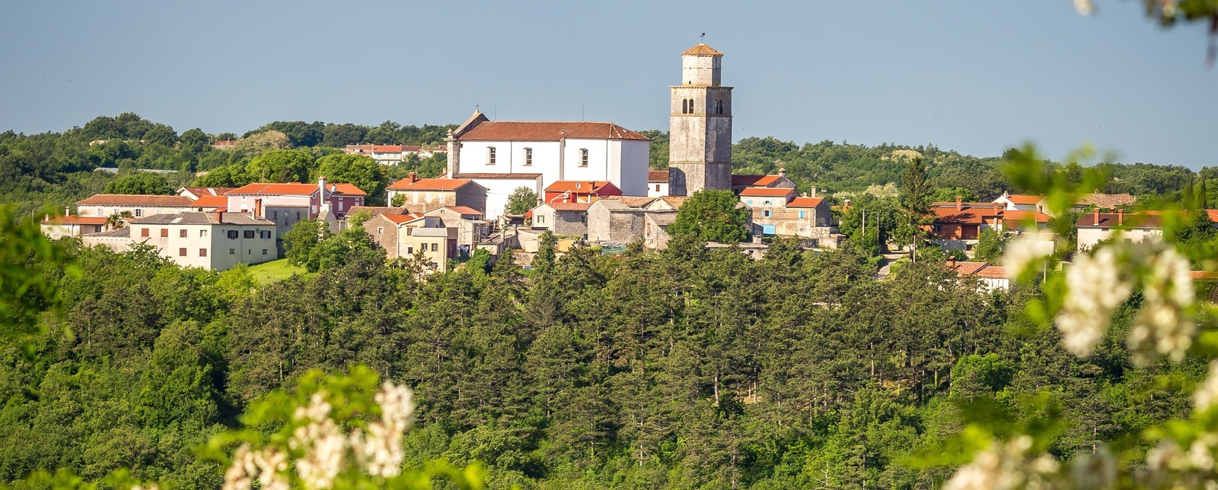

Za zadnji izlet preden začnemo počitnice se bomo odpravili na Primorsko. Pri prvem delu izleta nas čaka krožna pot z izhodiščem v Dekanih in nas bo vodila mimo razglednih točk in celo slapa do Tinjana in nazaj do Dekanov, kar nam bo vzelo 3 ure. Drugi del izleta pa je kopanje v morju, zato ne pozabite na sončno kremo in kopalke.

**Zbor in povratek**

V soboto **16. junija 2018** v Kamniku (pred športno dvorano) ob 7.00, v Preserjah pri Radomljah (pred šolo) ob 7.15 in v Domžalah (za blagovnico Vele) ob 7.30. Povratek v Domžale ob 17.00, Preserje pri Radomljah ob 17.15 in v Kamnik ob 17.30.

**Slabo vreme**

Izlet bo tudi v primeru slabega vremena. V tem primeru bo potek izleta prilagojen, tako da se bomo tudi prej vrnili na zborno mesto. Natančnejša ura prihoda bo znana zjutraj na zboru. Za vsak slučaj ne pozabi vzeti s seboj dežnika.

**Obvezna oprema**

Gojzarji, nahrbtnik (otroci naj imajo svoje nahrbtnike), jakna, udobne dolge hlače, pulover, kapa, rokavice, rezervno perilo, malica in pijača, kos izolacijske podloge za sedenje na tleh (armafleks), vrečka za smeti, dnevnik Mladega planinca in dežnik.

**Cena in prijave**

Cena izleta je 10€. Prijave (izpolnjen odrezek s podatki) prinesi mentorici do torka, 12. junija. Zaradi Zakona o davčnem potrjevanju računov **prinesi denar v soboto na zborno mesto** – vodja izleta ga bo pobral na avtobusu.

**Vodja izleta in informacije**: Marcel Kogovšek, Klemen Kogovšek (070 720 197), vodnik pripravnik Planinske zveze Slovenije

Prijavljam _____________________ iz ___ razreda osnovne šole ____________________

Telefonska številka _________________________ Mail ____________________________

Domov gre (obkroži): SAM S STARŠI Podpis staršev: ____________________________